011_에코그린팜 센서설치
미팅명 | 011_에코그린팜 센서설치
날짜, 시간 | 2026-04-23 08:00 ~ 09:00 | 장소, 주소 | 에코그린 팜 농장 / DA NGHIT, LẠC DƯƠNG ,LÂM ĐỒNG VIÊT NAM
참석자
소속 | 이름 | 직책 | 연락처
넥스트그린 | 이효진 | 대표 | 010-3916-6381
넥스트그린 | 김보묵 | 팀장 | 010-7109-6564
넥스트그린 | 남승진 | 통역 | 010-
기타 | NGUYEN VAN TUYEN | Eco Green Farm/농장주 | 84-973007373
회의내용
- 컨테이너 설치 위치 조사 및 2025년 6월부터 설치된 데이터 센서 박스의 메인보드 교체
회의사진
미팅사진 1  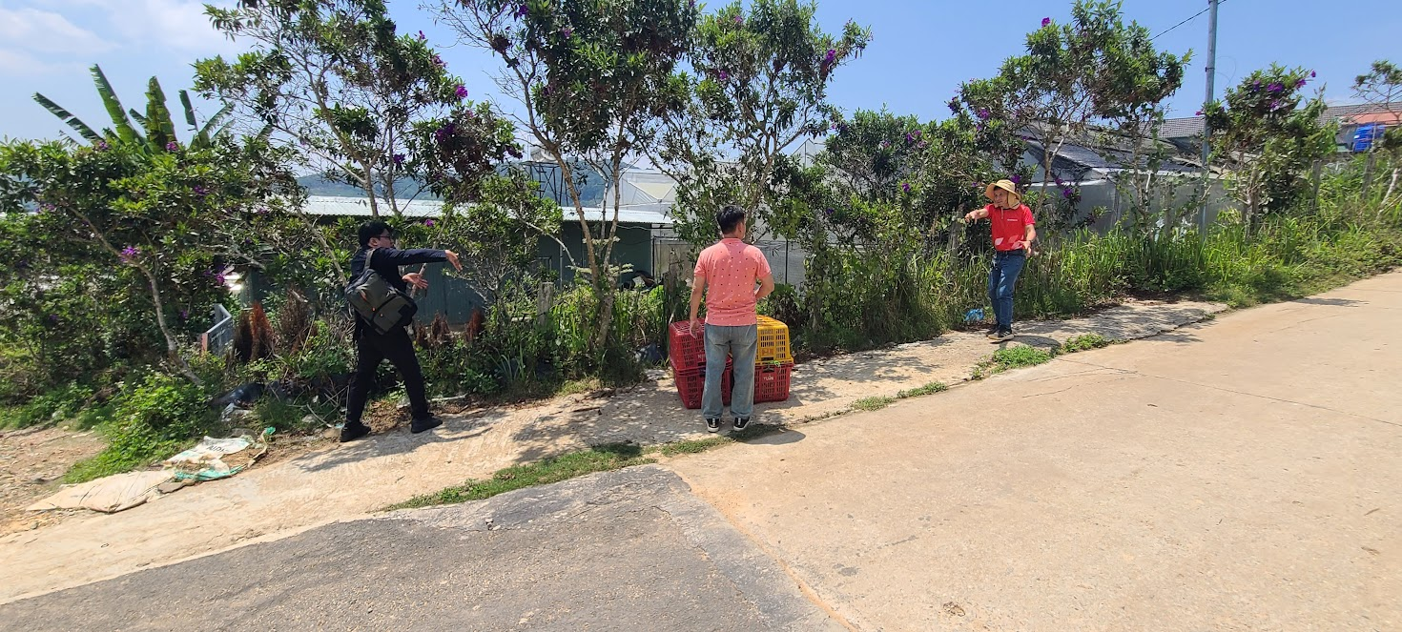 | 미팅사진 2  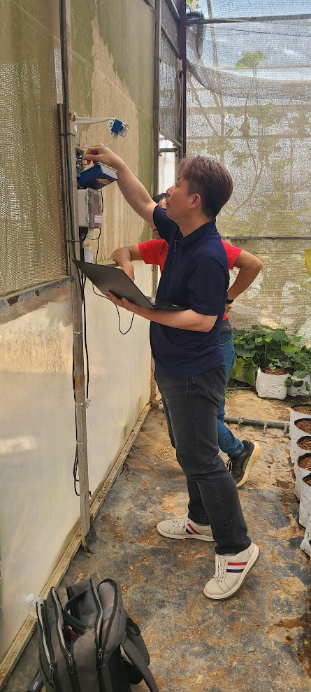 | 미팅사진 3  